**教育部高校法学类专业教学指导委员会、中国法学会法学教育研究会2017年会**

**暨“中国特色法学学科体系建设”论坛综述**

**开幕式**

论坛开幕式由中国法学会法学教育研究会常务副会长、中国人民大学法学院教授韩大元主持，暨南大学校长胡军，广东省法学会专职副会长兼秘书长姜滨，中国法学会党组成员、中国法学会法学教育研究会会长张文显分别在开幕式上作嘉宾致辞，中国社会科学院大学常务副书记、副校长王新清教授、西北政法大学校长杨宗科教授、中国政法大学副校长李树忠教授、清华大学法学院院长申卫星教授、中国人民大学法学院院长王轶教授作主题发言。

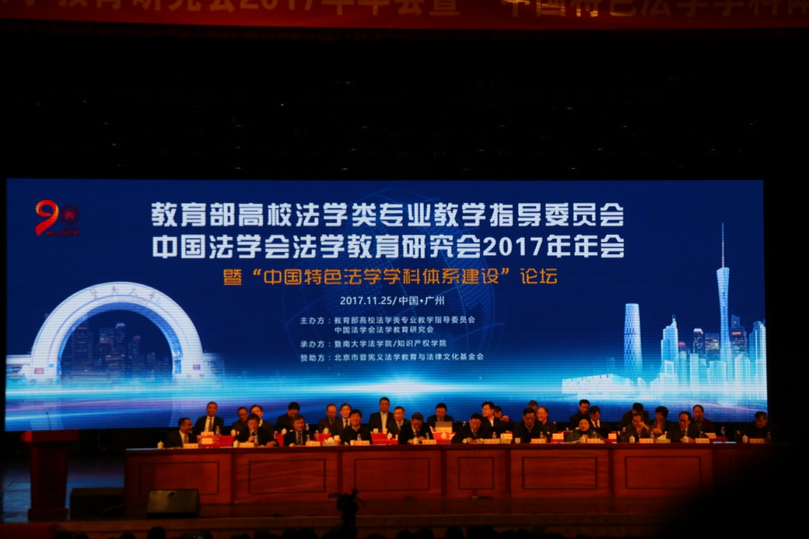

**致辞：**

胡军校长在讲话中首先代表暨南大学法学院/知识产权学院全体师生对各位法学专家和领导齐聚暨南园表示欢迎和感谢，随后回顾了暨南大学和法学院的发展历程以及取得的辉煌成就，并对暨南法学未来的发展寄予期许，希望暨南法学能够深入贯彻习近平总书记在十九大的讲话精神，推动法学学科进一步繁荣发展。

姜滨副会长首先肯定了暨南法学的办学成果，并对暨南大学等各高校对法学会工作的支持表示感谢。接着姜滨副会长从“法治怎么讲政治”、“法治怎样现代化”、“如何实现法治”等三个方面谈了个人对法学教育的期待，希望在今后的法治建设发展中，能够把党的宗旨和重要政策、重要承诺法律化，践行以人民为中心的发展理念，将国际国内最前沿法律成果中国化本地化，推动法治与社会生活方方面面相融合，构建法治国家法治社会的美好蓝图。

张文显会长在致辞中汇报了法学教育研究会过去一年来的工作，围绕着党的十九大精神，认真研究并指导着法学教育发展，深入开展法学学术活动，积极推动中国特色世界一流法学学科建设的工作。随后张文显会长提出了法学教育研究会未来一年的工作安排，重要举措是认真学习研究宣传贯彻落实党的十九大精神，深入学习习近平总书记关于法学学科教育学科建设人才培养的一系列重要讲话，以习近平中国特色社会主义新时代思想为指导推进法学教育理论创新，进一步加强法学教育领域核心制度的建设，提升中国法学教育的话语权、影响力和感召力。

**主题发言：如何贯彻落实十九大习近平总书记的讲话精神并全面推进双一流法学学科建设**

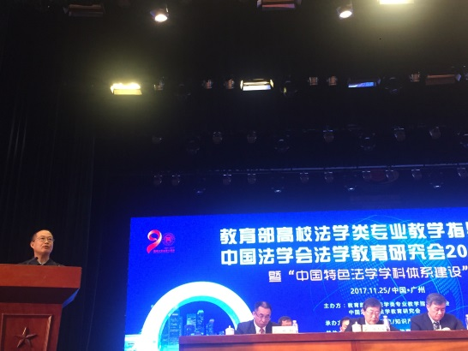

王新清认为，目前我国社会主要矛盾的变化表现在人民群众的需求大大超出了社会物质文明的发展，而物质文明发展的不平衡及不充分，也体现在国家法治建设的方方面面。要正确推进我国法治建设，需要以“习近平新时代中国特色社会主义思想”为指导思想，找到制约当前法治发展的主要矛盾，明确新时代法学教育人才培养的目标，同时要坚持文化自信，解决法学理论和实践相脱节的问题，加大对中国法治实践的理论概括和总结。

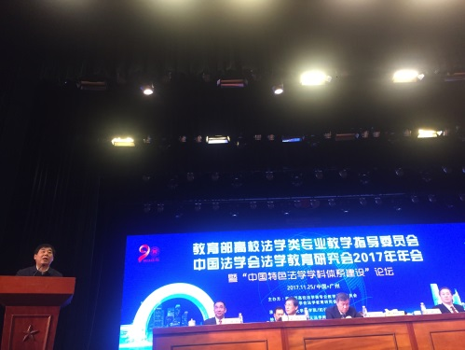

杨宗科主要围绕党的十九大精神谈了自己对当前法治建设中法学教育发展不平衡、不充分问题的看法。他提出，法学教育不充分、不平衡是当今法治建设中的重大矛盾之一，特别是法学人才培养资源配置和区域布局不平衡问题更加突出。他呼吁，法学教育应该为满足西北地区人民对高层次法学人才的培养需求做出贡献。

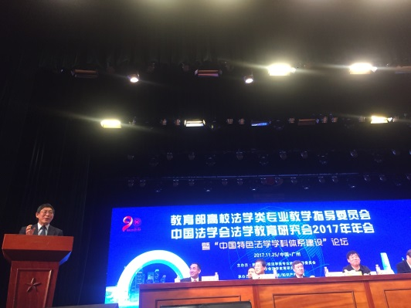

李树忠首先介绍了教育部高校法学类专业教学指导委员会的工作情况，包括积极贯彻落实十九大精神，按照教育部部署，制作法学类专业教材教学标准，并以第十八届四中全会精神为指导起草了法学类专业教学指导意见，同时指出，教指委也正着力于促进法学类专业核心课程改革，促使课程体系更加开放和包容，以实现当代法学教育的使命和任务。

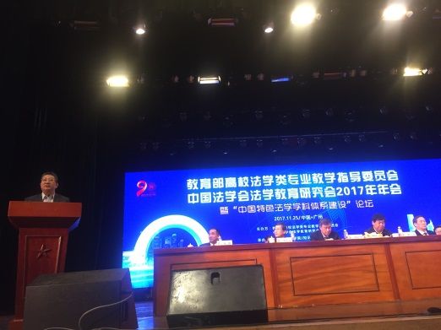

申卫星认为，推进世界一流学科建设，不仅应该大力推进新颖的实践型法学教育方式，注重实证分析，而且应该加强中国特色社会主义法律体系的研究，重视法治精神和法治理念培养，同时也要打破传统法学和新兴学科的束缚，使其能够交叉融合。

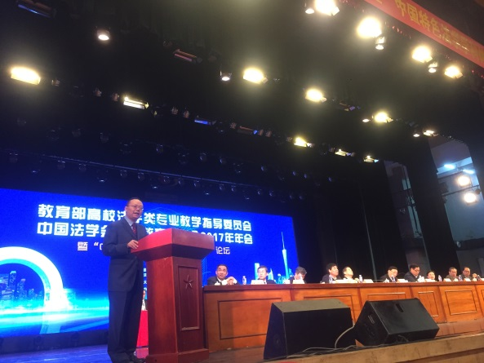

王轶认为，教育的目标是提升受教育者的人生境界，不仅增长知识还能滋养人性。对于如何建设“双一流”法学学科，他认为核心是要打造一流的人才培养模式和课堂体系，要立足中国的实际，顺应时代潮流，以满足国家需要。

**第一分论坛：法学学科体系的基本要素**

该分论坛第一单元由西北政法大学副校长王健和中国政法大学证据科学研究院名誉院长张保生主持，中国政法大学法学教育研究与评估中心副主任刘坤轮、辽宁大学法学院院长杨松、天津大学法学院院长孙佑海、大连海事大学法学院院长初北平、西安财经学院法学院副院长崔艺红和西安理工大学人文学院王宇红教授先后发言。

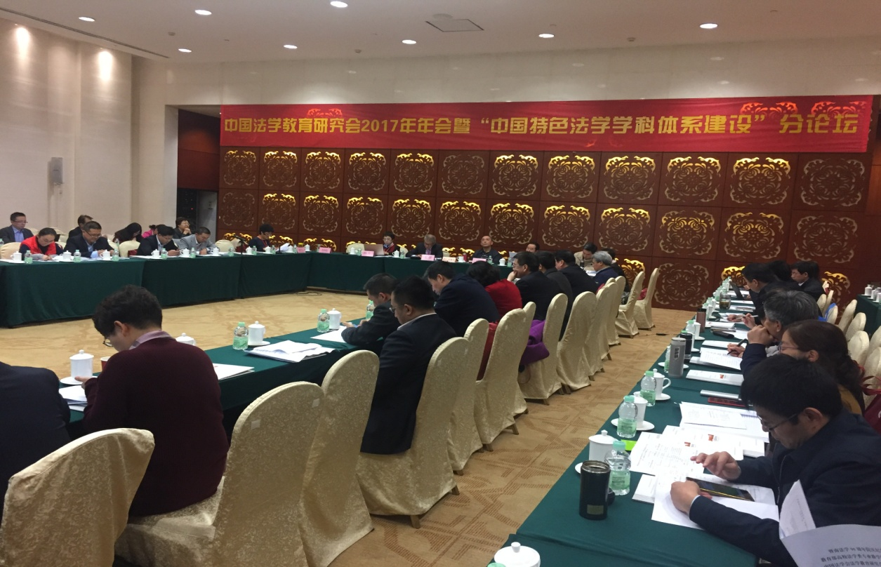

**主题发言：**

刘坤轮认为，法学学科的要素包括学科带头人、学科的保证、可持续及可执行的发展规划、足够的资金保障、先进的设备以及高端法治人才的培养机制。要建立中国特色法律教育，应推进四项改革：法学学制改革、法学专业核心课程改革、法学实践教学改革以及法学学位授予机制的改革。

杨松认为，创新法学学科体系要考虑其内涵、特征、结构形态，特别是要把握法学学科体系的规律。构建创新法学学科体系包括四个要素，分别是：法学学科基本划分，如公法、私法的划分；系统化的分级，即法学的不同门类； 法学学科中贯通一致的思想和理念，这也是最基础的要素；方法与技能，即法律规则。法学学科体系创新，应与时俱进，从学科的内在根本性出发考虑问题。

孙佑海指出，目前我国法学学科建设中主要存在两个问题，其一是基本要素问题，有的过于看重社会实践，有的过于着重教材体系；其二是学科设计的科学性问题，很多交叉学科、经验学科、实践性强的学科没有得到很好的发展。解决上述问题的指导思想一是把目的与需求相结合，二是习近平总书记在中国政法大学的讲话和十九大精神。加强法学学科建设要大力推动新型学科和交叉学科的发展，着力推动传统学科的升级与改变，还要重视党内法规的研究和在法律实践中的作用。

初北平指出，法学学科体系建设，仅仅靠发展单一的法学学科是不够的，需要法学类和其他学科的相互交叉。应加强对如何建设交叉学科，交叉学科的定义、标准、划分的依据等问题的研究，他并结合相关海洋法律学科的实例，发表了自己的看法。他认为现在已经是新型学科和交叉学科建设的最好时机。

崔艺红认为，应当从宏观、纵观及微观层面三个层面来考察法学学科体系的基本要素，法学学科体系建设要对课程体系完善问题，特别是新型学科、交叉学科如何与传统学科优势互补，以及师资队伍建设、教材体系建设、科学研究等问题进行思考，然后以新兴学科和交叉教科为突破口，从科学研究和人才培养等微观要素入手，以全面提升法律学科体系。

王宇红针对创新创业人才培养提出了两个问题，其一是创新创业人才培养和教育体系构建中对知识产权通识教育的忽视，其二是高校知识产权教育对创新创业人才培养目标的回应部分不到位。她对知识产权通识教育中存在的问题进行了分析，提出应构建知识产权通识课程和个性化课程相结合的课程体系，并采用多样化、现代化的教育方法和手段。

**自由讨论：**

自由讨论阶段，来自青海师范大学的王作全教授、甘肃政法学院的黄荣昌教授、华东交通大学梁成意老师以及广东外语外贸大学法学院的王荣珍老师、河北经贸大学的田宝会老师分别就以下问题发表了自己的观点：法学学科体系基本要素细化问题；法学教育的平衡与协调问题，尤其是西部法律教育问题；双语法律人才的培养问题；法学学科体系的中国特色问题；法学教育与职业化训练相结合问题；如何因材施教，提升学生独立思考能力等问题。

最后王健总结了本单元的讨论情况，认为应该对法律学科分类及课程设置问题进行更深入的思考和讨论。之后，张保生宣布第一分论坛第一单元结束。

第一分论坛第二单元由安徽大学副校长程雁雷和郑州大学法学院院长曲连营主持，武汉大学法学院院长冯果、浙江大学光华法学院常务副院长周江洪、安徽师范大学法学院院长彭风莲、河南大学法学院党委书记娄丙录和内蒙古大学法学院院长丁文英等，先后发言。

**主题发言：**

冯果认为，法学学科体系的划分是人才培养和学术研究的基础，法学学科体系最重要的要素是其体系化，没有体系化就不能称之为体系。法学学科体系的体系化应当是其逻辑性、规律性及动态性结合在一起。

周江洪提出，对于学科体系的构建，首先需要了解其基本要素是什么，一个学科体系应该能够构成一个相对独立的体系，但不能是完全封闭的体系，涉及到与其他学科沟通和融合问题。法学学科必须是有方法论支撑的学科。学科体系的建设，要求人才培养的提升。学科的体系构建不能一步到位，需要逐步探索。

彭凤莲首先指出法学教育中存在重视部门法教学，忽视马克思主义思想的倾向，继而提出要加强马克思主义思想法学的教育。她还阐述了习近平总书记“德法兼修”思想；并主张法学学科体系建设中要打破高校与实习单位、社会之间的体制壁垒，

娄丙录提出目前法学人才培养专业过于单一、范围过于狭窄，存在着刑法专业学生不懂民法的情况，法科学生除了要学法律以外，还要加强人文素养，应该重视人类学等其他社会科学和人文学科的学习。他还强调应该加强法律道德教育。

丁文英认为有两点可以支撑法学学科体系，其一是平台，其二是人才培养。西部少族民族地区法学人才培养需要国家特别是中国法学教育研究会给予更多的支持。对于案例分析课程，她认为可以打破实体法和程序法的边界，在课程体系中应该被重视。她还表达了对于法律职业伦理教育不能过分倚重学校教育的观点。

**自由讨论：**

天津师范大学法学院的郝磊教授提出，建设一个新的法学学科体系，不能打破原有的基本体系构造。在培养学生的过程中必须要注重学科的交叉性和融合性，而融合既包括知识的融合、方法的融合、制度的融合，以及思维的综合性。

常州大学史良法学院党委书记王永利教授提出，学科体系的构建要建立一个平台，没有平台的支撑是无法实现的。学科的体系建设要结合地方的发展需求以及本校的发展优势，缓慢发展。

第一分论坛第三单元由华东政法大学副校长唐波主持，重庆大学法学院院长黄锡生、贵州大学法学院院长冷传莉、辽宁大学法学院副院长闫海、暨南大学法学院/知识产权学院副院长徐瑄、青海民族大学法学院教授才让塔、广州大学法学院院长张泽涛先后发言。

**主题发言：**

黄锡生认为，中国法学教育不是太多了，而是太少了，县乡法律人才非常奇缺，法治教育、规则意识应该从小学甚至从幼儿园开始培养，大学里道德教育应该结合法律教育。应重视法学院师资基本标配设置，博士点需要多少老师，硕士点应该多少人老师，开一个本科多少老师。否则十几个人开一个硕士点基本运转不过来，不能支撑学科发展。

冷传莉认为，目前针对学科体系构成的标准及要素缺乏一个清晰而统一的认识，学科体系不是学术体系，也不是学科建设，学科是学科体系的基本构成要素。她对中国法学体系的建设，提出了三点看法：第一，中国法学体系建设应该更加关注中国问题和中国元素；第二，应该针对我国现有法学创新不足、课程体系不完善等问题进行相应的变革；第三，法学学科体系的建设要从学术创新、课程完善以及教材完善等方面寻找突破点。

闫海认为，学科体系它实际上是某一个时点基于人的主观意识而构建的知识体系，因此具有主观性。允许多样化学科存在进行资源整合。在宏观模式上，应该采取多样化学科体系，打破学科之间的壁垒关系，允许多样化学科的资源整合；在微观模式上，各高校的法学院应根据实际需要考虑在二级学科建设中单设一个法学新型交叉学科的可能性，给予其自我成长、自我淘汰的发展环境。

徐瑄提到，法学学科是实践哲学下的一个分支，学科的设计中需要体现实践智慧、经验、积累。科学的要素、技术的要素以及人文科学的知识积累都可以作为法学学科构建的要素。法学教育应该培养具有最优化、单个个体知识系统的人，一定有个人偏好，有人偏好想，有人偏好做，在法学知识门类里面，如果我们把这些相应背景知识系统建构纳入到学科体系当中，就可以鼓励每一个学生在他进入法学领域，能有意识地建构个性化知识系统。

才让塔赞成法学人才培养应该多元化、多层次，法学院教育要关注国家相关法律政策。他还通过藏区的实际情况，提出民族地区法律人才培养对于地区的稳定发展、国家的安全与稳定发展具有很高的重要性。

张泽涛主要就人才培养的多元化、法学学科体系建设与政治的一致性，以及学术研究和人才培养的跨学科结合等问题发表了看法。

**自由讨论：**

江南大学的曾祥华老师提出了法学大类招生的问题，入学时学生不具体分专业，第二年才开始选择专业，引起现场老师们的热烈讨论。

华东政法大学的汪靠斌老师就该校推行书院制的情况作了介绍，提出通识课程和法学类课程的分配和跨校修读学分的问题。

清华大学的邓海峰介绍了清华在大法学招生平台构建时，为贯彻通识教育导向，调整了学制，压缩了总学分，让学生有更多自由学习时间，还调整了课程考核比例，课内教师讲授课程只占到最后考核2/3，另外1/3交给学生，课外教学实践可以用来解决另一部分学分的问题。

**第二分论坛：法学建设与人才培养**

第一单元由清华大学法学院教授王晨光主持，暨南大学法学院/知识产权学院朱义坤院长、吉林大学法学院院长蔡立东、广东财经大学法学院院长邓世豹、四川大学法学院副院长李平、长沙学院法学院教授张辉、南京航空航天大学人文社科学院副院长李栗燕先后发言。

王晨光首先引出了本次会议议题：“法学教材建设与人才培养”的讨论方向：教材到底应该怎样去建设？人才怎样去培养？我们应该怎样去改革？

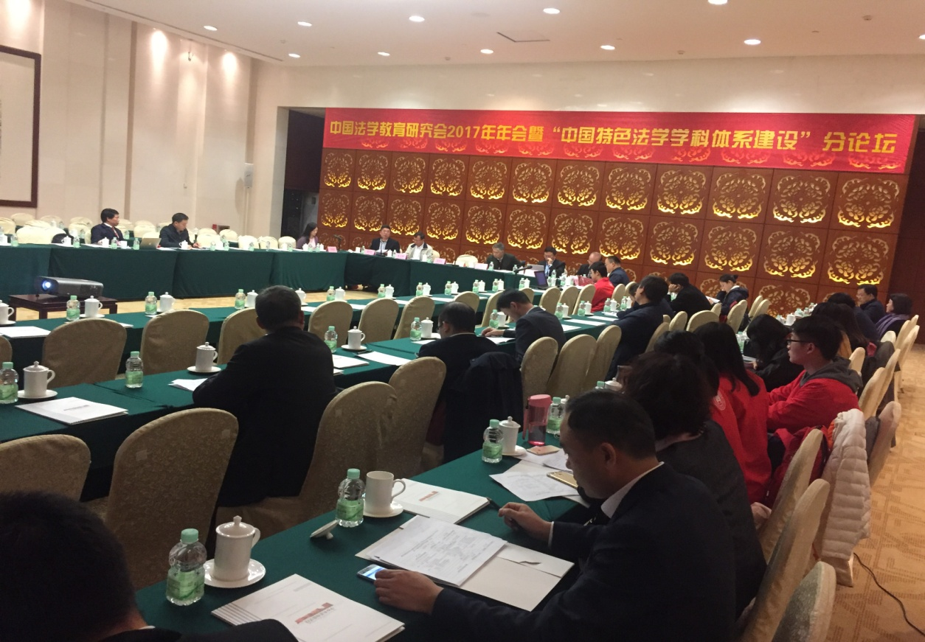

主题发言：

朱义坤根据自己编写教材和参加教学评估的经验，认为在当下的法学教学实践中，无论是教材还是课堂，都没有很好地贯彻以学生为中心的教育宗旨。法学人才培养应该以学生为中心，实行问题导向，引导学生思考问题和解决问题。体现在教材编写方面，也应该适应新时代，在新条件下编写以学生为中心的教材，实现教材的更新换代；他还提出应该因应人工智能等新技术的发展，像智慧法院一样，以后可以不再使用纸质教材，而真正实现学生与教材之间的立体化交流。

蔡立东提出作为教材背景的法学人才培养面临三个挑战，第一个挑战是诸如司考培训机构给法学教育培养带来的挑战。第二个挑战是信息技术的挑战，比如线上课程、搜索引擎都对法学教育带来了挑战，学生很多不懂就找百度。第三个挑战来自于终身教育时代的到来，知识更新的速度急速加快，在这样的时代下，老师向学生学的东西并不比学生向老师学的东西少。面对这些挑战，教材应该培养学生“以不变应万变”的能力，一本好的教材要从问题、思想、路径、整体环境及意识四个角度向学生展示法律的问题，一定要展示法律知识的过程和知识生产的过程，

邓世豹认为法学教育中较欠缺对立法人才的培养，立法人才有不同于一般法律人才的特征，不仅要有缜密的思维，还要具备很强的调研能力和协调能力，立法是技术性的活动，需要专门的立法人才，另外立法需要缜密的思维，较强的调研能力和科研能力，应当加强立法人才的培养。

李平认为，法学本科教材编写要与人才培养的定位相联系，教材的规划，从整体上要有一个设计，每一门课的教材应该要有一个教材大纲来进行统筹，；教材编写要注意多元化和统一性的问题，不同的教材应该有自己的特点，但传统知识、基本原理、基本概念等对思维培养有益的东西应当保留。

张辉从教材类型、内容和性质三个角度分析了如何将法律解释学、法制史学和法哲学有机融合在一起的看法，展示了高等教育基本教材编写和思考的过程。

李栗燕根据所在学校的教学实践需求，谈了对双语教材编写过程中的中国法本位以及双语教材的国际化两者之间的结合问题、理论性和实践性的运用、英语专业性和法律术语的专业性孰重孰轻三个问题的体会和看法。

**自由讨论：**

来自中国人民大学出版社的人士介绍了该出版社在教材在立体开发方面所做的系列工作。

暨南大学硕士生提问：立法人才在现有的培养体系当中的切入点是什么；通过什么样的途径来培养立法人才？

邓世豹认为针对现有法律人才的培养，应该以法律为中心，法案为切入点。

第二单元由厦门大学法学院院长宋方青主持，宁波大学法学院院长张炳生、西北大学法学院院长刘丹冰、哈尔滨商业大学法学院院长石晶玉先后发言。

**主题发言：**

张炳生认为，中国法学人才培养的出口具多样性，无法设定统一标准。教材编写上不能仅仅立足于培养律师、法官、检察官，而应面向和符合更多可能的出口，另外他还强调教材的前沿性，一成不变的教材是不可接受的。

刘丹冰认为教材编写时应该体现“高校培养的是中国特色社会主义的建设者与接班人，而不是旁观者和反动派”这一思想；教材编者一定要控制自己说话的欲望，个人对于学术问题的探讨不适于在教材中大量出现，简明教材往往更受读者喜爱。

石晶玉认为并非每个学校都要编写自己的教材，应该选用公认的优质教材，老师在人才培养中应发挥主导作用，教材不能代替老师传播基本知识，不要把希望完全寄托在教材上，而应根据实践经验对教材进行补位，讲义就是一种很好的对教材的补充。但教学评估中，教材编写是一个指标，这会造成困惑。

**自由讨论：**

青海师范大学王作全教授主要结合自己的实践经验提出了几点意见，第一，教材首先要注意它的准确性、全面性和系统性；第二，教材的编写要注重把解释学的原则融合进去；第三，要注重教材使用的方便性。

西安财经学院崔艺红主张教材编写一定要要关注中国法治实践和中国法律职业的客观需求，实务性较强的教材一定要吸纳法律实务人才的意见，理论性较强的教材一定要在法律职业者中征求他们的意见。

第三单元由西安交通大学法学院院长单文华主持，西北大学法学院院长助理代水平、中南财经政法大学徐汉明主任、南开大学法学院教授左海聪、南京大学法学院教授李友根、哈尔滨工业大学法学院院长赵宏瑞、南昌大学法学院院长杨峰先后发言。

**主题发言：**

代水平主要围绕“习近平法学教育观理论内涵和指导意义”作了发言，他提到习总书记倡导的法学教育的根本目标是“立德树人，德法兼修”，而实现这一目标就要明确社会、学校、教师、学生的角色定位，做好学科、教材、教师、教学、就业等五项工作。

徐汉明认为，法学教材应该具有法治文化的凝练作用、法学学科体系的支撑作用、法治人才的滋养作用的价值功能和法治话语的主流表达作用。他从法学教材体系建设的定位及其发展机遇、法学教材建设与人才培养面临的诸多挑战、法学教材建设与人才培养的基本思路几个方面阐述了法律教材建设、法律人才培养方面面临的问题，并提出了应该把法学作为国学发展的理念和贯彻法学优先发展理念的建议。

左海聪发言分享了他在国际经济法教材编写过程中的经验和思考，他认为好的教材首先应该对基本原理和基本知识进行很好地概括，其次要清晰阐述基本的法律规范，最后还要反映最新的学术研究的成果。同时，判例的应用也是完善国际法教材的重要一环。

李友根反思了当前模拟法庭教学的缺陷，他提出今后可以增加学生模拟上诉法庭审案的情况，也可以模拟国外法庭庭审程序，可以请真正的法官、律师参加模拟法庭过程，使学生感受到真正法庭的气氛。他还提出，开办模拟法庭的目标，并不是为了培养所有毕业生将来都是当法官或者律师，而是他具有了这种能力，以至于各个法律岗位都能够适应。

赵宏瑞提到中国法学教育存在以下不足：课程体系不够完善，未全面体现中国的240部法律;法学部门法教育存在重形式轻实效的不足，公路法、电力法等高价值法律不教。他还建议各高校可自主选择法学教材，不必局限于红皮书。

杨峰则以该院互联网数字化教材实践为例，在新时期互联网＋教学普遍运用背景下法学教育如何发展、是否应创设以及如何创设数字化和智能化教材发表了看法。数字化教材最初和最大的特点直观性，具有良好的情景展示功能，赋予新的教学的直观能力。这种互动性促使学生根据学习内容反复与同学和教师进行交流，加深并拓展知识。

**自由讨论：**

与会者就李友根教授关于模拟法庭的发言，对模拟法庭的作用、设置、法律文书写作等问题，进行了进一步探讨。

**第三分论坛：行业需求、职业资格和法学教育**

第一单元由西南政法大学教授孙长永、汕头大学法学院院长怀效峰主持，司法部司法考试司副巡视员王红、湖南科技大学法学与公共管理学院院长徐德刚、广东财经大学法学院老师戴激涛、苏州大学王健法学院院长胡玉鸿、中央财经大学法学院院长尹飞、中国政法大学研究生院副院长袁钢、湖南商学院法学院党总支书记刘期湘先后发言。

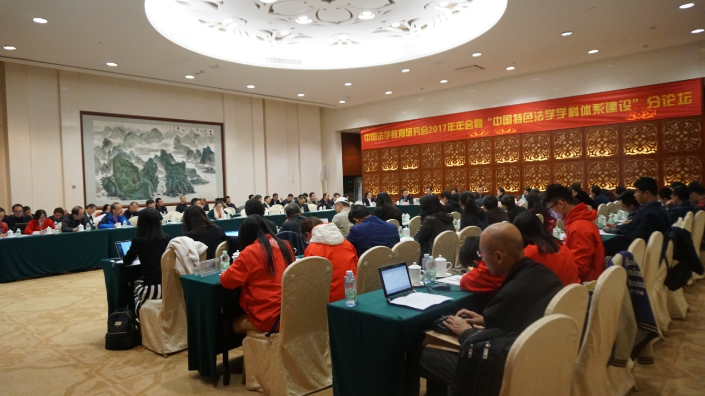

**主题发言：**

王红发言的题目是“行业需求、职业资格和法学教育”，首先介绍了从教育部了解到的相关情况和法律职业、行业目前的队伍建设状况，然后通过分析近年来法学教育和司法考试的相关统计数据，表达了对法学专业扩招的忧虑；最后提出职业资格考试目前没有定论的内容，引出法律职业考试同司法考试衔接的问题。

徐德刚提出了一些地方普通高校所面临的共同困境：一是队伍建设难；二是平台搭建难；三是条件保障难；四是质量参差不齐；五是学生就业难。提出通过产业调整、政策调整及学科整合来解决困境。

戴激涛基于五百多份法律工作者的问卷分析，主张法学教育应当多元化，在保障社会责任的前提下，应当保障不同地域、类型的院校培养法制人才，精英法学院有自己的方式，地方法学院也要找到自己的方式。

胡玉鸿提出了三点困惑：一是如何认识和界定法科学生人文素质的标准；二是如何认定法学教育应有的范围；三是如何认识现代科技在法学教育中的作用。他认为不能在科技的发展中迷失法学教育的方向。

尹飞认为行业需求不必要过度悲观，法律职业需求可以用法律手段解决，从最狭义的角度去思考法律职业，我们可以通过制度的改革，将法务人员纳入体制内，法学专业人才将有很大的用武之地。

袁钢认为应该允许高年级本科生、法律硕士可以参加法律职业考试，应改革法律职业资格考试内容，重点考察考试结合实践水平，多考综合题。推动法律职业资格考试内容与法律硕士的知识体系的衔接。

刘期湘认为，法学不仅要培养法律专业人才，也应培养学生从内心尊重并能够信仰法律，必须建立廉政法学教育体系，注重应用型人才培养。

**自由讨论：**

宁波大学教授董茂云从历史发展角度论述了统一司法考试的合理性，并对参加法律职业考试的资格表达了看法。

江西财经大学法学院院长杨德敏认为现在的学生的案例分析能力比较弱，对理论和法条的学习比较多，在分析案件过程中把握案件事实能力欠缺。

第二单元由山东政法学院副校长刘炳君、复旦大学法学院教授孙笑侠主持。山东大学法学院院长沈伟、福州大学法学院院长黄辉、西南政法大学研究生院院长李燕、河北大学政法学院院长孟庆瑜、延安大学政法学院副院长刘向林先后发言。

**主题发言：**

沈伟认为当今法学院的发展和法学生的就业有司法考试导向、科研方向导向、市场方向导向及国际化导向。

黄辉围绕法学需求与行业教育的问题，反映不管是案例教学还是诊所教学，最大的问题是不能给学生完整的框架体系。

李燕以新时代背景下法学教育与法律职业资格衔接思考为主题，分析了现今教育背景下要解决当前就业困难问题，实现人才培养与人才需求相适应的蓝图，核心是构建统一的法律职业人员职前培训制度。

孟庆瑜认为，法学专业就业形势不必过于悲观，各个国家治理层面对于法律人才的需求都是客观存在的，必须以法律职业为导向，与职业资格考试有紧密联系，国家应当设计和引导实务部门参与。

刘向林提出了自己的见解：一是我们的法学教育还不能真的能满足行业需求，二是我们的法学教育不能满足国家治理体系现代化要求，法学教育应当在学位体系上进行改革；三是确立我们法学教育的培养目标，注重学生信仰与法律思维的培养。

**自由讨论：**

哈尔滨师范大学法学院毕业生苏航就应解决知识产权人才缺口这一问题向在场法学教育领导和教授提出了自己的疑虑。

哈尔滨师范大学法学院副院长隋晶秋在现在进入法检要考公务员和司法考试，而且员额制也有所限制的基础上，希望法科学学生能转换思路到别的地方实习，拓宽就业途径。

西南政法大学法学院教授孙长永认为就国家治理需要来说，对策大部分是技术性的，宏观的思考还不够，而且本、硕、博三个阶段的教育存在很大问题。

中央司法警官学院教授贡太雷认为法学教育的重点在于培养一种意识，不应把法学教育工具化。

第三单元由中国地方志指导小组秘书长、办公室党组书记冀祥德主持，中山大学法学院院长黄瑶、中国政法大学法学院副院长许身健、中央司法警官学院教授翟中东、海南省人民检察院研究室主任刘建、暨南大学法学院/知识产权学院副院长郭宗杰先后发言。

**主题发言：**

黄瑶首先通过法学人才培养规模增长过快以及培养过程中同质化现象进行论证，指出法律服务存在供给结构性过剩的问题。其次，法律人才培养的供给侧改革应当适度控制供给规模，设定市场准入的标准，适当调整供给方向，有效提高供给质量。她还介绍了中大诊所教育的经验。

许身健通过对法学人才培养的反思，指出当前法学教育中存在教学目标不清晰、课程设置不合理、法学教育和职业教育衔接不顺畅等突出问题。他认为不仅应当重视理论教育，更要通过模拟课程、诊所教育增强学生的实务能力，加强法学人才的职业伦理教育，接近国际化培养目标。

翟中东提出监狱警察的培养应着重于法学教育和工作经验两方面，但近年来却陷入知识生产和更新速度缓慢、课程内容被实务左右等经验主义的困境。法学教育和实务需求的不匹配主要原因在于普通高等教育含金量不足，培养体制“一步走”造成的，解决的方式在于建立法学、社会学、心理学等有机统一的交叉学科基础，重视加强职业技能的教育。

冀祥德指出法学教育根本问题在于供给和法律实务需求之间的矛盾。他认为，诊所法律教育和卓越法律人才培养的计划和目标也具有契合性，法学教育改革中，全面推行中国特色诊所法律教育的时机和条件已经成熟，法学教育改革的顶层设计应当把诊所法律教育纳入改革的核心体系。

刘建梳理了金融刑法学过去近四十年在中国的发展历程，他肯定了金融刑法学的学术价值，认为它应该是一门独立的法学交叉学科，但也面临一些发展困境。

郭宗杰通过介绍暨南大学在上个世界三、四十年代的课程体系设置，反思了当下法律课程设置中不合理的地方，提出了法学教育的内容与定位问题。在当时的暨大法科，百分之四十的课程是英文授课，而且法科学生要学习心理学、社会学，甚至生物学课程，值得借鉴。他提出，应当寻求法学教育的应用性与理论教学之间的平衡；定位上，应允许不同的学校在教育体系、教学体制上存在差距。随着法学教育从普及化到职业化再到精英化的发展，法律行业的门槛也在不断提高，给法律教育带来了更多的挑战与思考。

**自由讨论：**

青海师范大学马旭东主要围绕民族语言法律人才的培养和教育这一主题，结合课程设置、实践课程的安排、民族语言的教育等几方面来发表自己的看法。

安徽大学法学院副院长李胜利等与会其他学者还就卓越法律人才的培养标准、实践教学的资源及可行性问题，以及行业需求是否应该影响本科法学教育的培养目标等问题发表了看法。

**第四分论坛：诊所法律教育与实践教学体系的完善**

第一阶段由许身健副主任主持，张文显会长在致辞中之处，法学是一门实践性很强的学科，要使法学教育贴近实践，就要通过诊所法律教育培养学生的实践意识与能力。他强调下一步应把法律诊所上升到实践科学的高度，使诊所在法律教育在理论上、方法上有新作为。

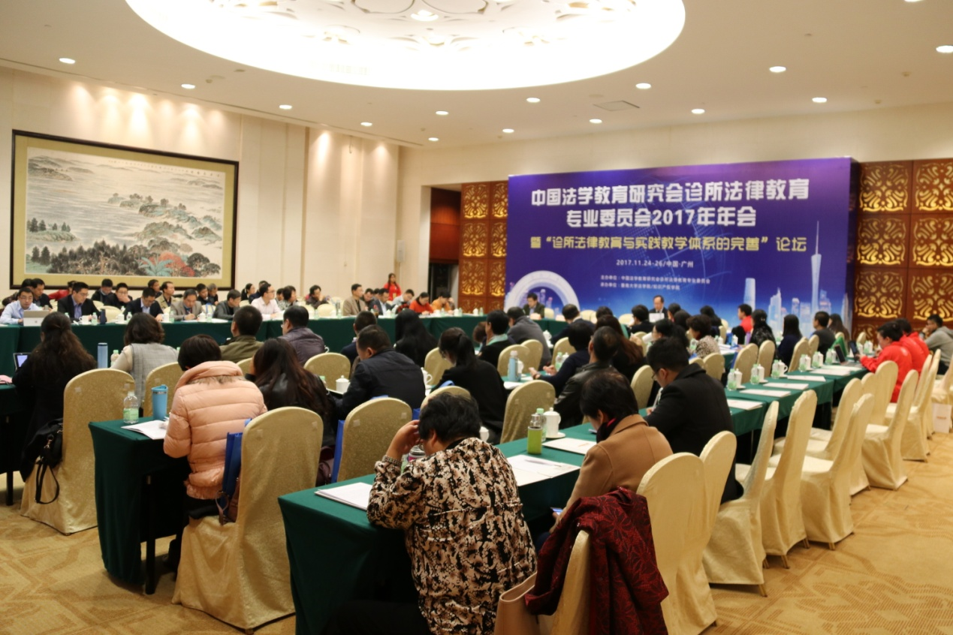

诊所法律教育专业委员会龙翼飞主任作诊所教育专业委员会的工作年度报告。内容主要包括：第一，本届专业委员会在任职期间内定的发展目标——“入主流、高标准、国际性、有特色”已经实现。第二，目前的诊所教育培育了很有特色的项目——公益法律志愿者服务项目。第三，诊所教育还在探索新的方向，积极开展同教育机构、基层法律援助机构、社会组织、非政府组织之间的合作。第四，诊所法律教育业委员会编辑并出版了相关的科研刊物，给开设诊所法律的院校提供丰富的文献智库资源。第五，诊所教育网站维护和建设得到了一定的提高，在网络时代诊所教育通过网络的方式向院校传播，和海外的教育机构进行交流。第六，诊所法律教育专业委员会按照计划每年进行教师技能培训，总结经验，分享创新性的教学成果。第七，在每个年度针对工作需要，召开常务年会会议，调整工作计划，同时大力寻求社会资源支持相关工作。第八，法律教育专业委员会的工作中存在一些问题：其一是相当多的学校根本没有开展诊所法律教育，这些学校对诊所法律教育缺乏应有的认知；其二是从事法律教育的师资队伍的能力还有待加强，反映了教育资源的匮乏。

中国法学会法学教育研究会常务副会长韩大元教授指出，未来法学教育改革的关键在于诊所教育如何适应全球化、信息化的环境，从而承担引领、探索未来法学教育的使命。它应当展现特色与价值，为新时代法学教育提供更新鲜的经验和理念。

龙翼飞主任宣读专业委员会新的议事规则和换届方法，提倡设立常务委员会作为日常工作管理机构，并且在其下设秘书处具体处理相关活动，并借此推动各院系搭建平台整合资源，实现理论与实践的无缝对接。

论坛第二阶段由诊所法律教育专业委员会常委杨晓雷主持，西南民族大学的侯斌老师以新时代中国特色社会主义建设对法治人才培养提出新要求为背景，提出“法律应用全过程”实践教学体系探索与建构的观点，围绕法律实践能力综合培养，从目标、课程、资源、管理和评价等方面，搭建科学性的实践教学系统，推进法学实践教学升级提质。暨南大学杨春华教授提出，法律知识授课模式为主的现实教育环境中，必须开设法学理论教学与实践结合的法学实验性教学课程，形成一个从理论到实践的一个闭合式知识体系，以实现知识传授与技能练习的和谐统一。中国政法大学刘瑛教授从法律诊所教学基本问题研究入手，对知识产权法律诊所的创新意义、运行特点、课程教育和基地实践等进行深入探讨，对知识产权法律诊所的管理和评价体系提出了可行性建议。江苏警官学院的刘莉老师则在遵循主客观相结合、规范性、可行性和先进性四项原则的基础上，提出从法学实践教学基地、评价主体、评价方法和监督机制等几个方面重新构建法学实践教学评价机制，弥补传统实践教学评价机制中的不足之处，契合信息时代的发展需求，最后由诊所法律教育专业委员会常委高跃先一一点评。

自由交流阶段，在诊所法律教育专业委员会常委黄新华主持下，来自各个高校的法学教师们进行了广泛、深入的交流，分享了诊所法律教育专业教育过程中取得的成就，共商问题解决之道。首都经济贸易大学李长城老师通过视频的方式当场向大家展示了师生共同研发的一套支撑法律诊所的OA系统，得到广泛好评。会议最后，黄新华常委呼吁大家将与诊所法律教育专业相关的信息、活动、学术著作等内容发布在法律诊所的网站上，方便师生学习交流。

**院长对话：法学教育的新时代、新征程**

复旦大学法学院孙笑侠教授主持，中国人民大学龙翼飞教授、武汉大学法学院院长冯果、中山大学法学院院长黄瑶、山东大学法学院院长沈伟“围绕法学教育的新时代、新征程”进行了广泛而深入的对话和交流。

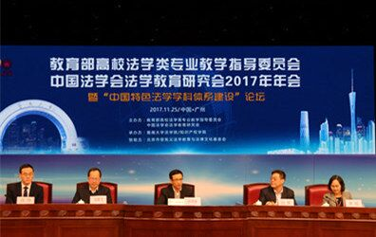

黄瑶从教育部双一流大学建设谈起，认为法学教育的双一流建设应该是以人才培养为中心，应该避免将双一流建设简单化为一流学科建设，再把一流学科建设简单化为追求一流的科研成果，否则就是本末倒置，不利于法学人才的培养，不利于法学教育的长期发展。同时也提出，各高校的双一流建设应该是错位发展，避免追求大而全，避免培养目标的同质化现象，进而加剧就业竞争，并以美国佛蒙特法学院环境法领域的卓越成就进行了说明，认为可以借鉴参考美国法学教育的经验。

冯果在发言中提出，中国法学教育的40年，从初步恢复建设，到全面改革，再到目前这样一个新的发展阶段，确实存在诸如教材、课程等还不太完备，新型学科、交叉学科供给不足，教学手段比较陈旧等问题。并以武大法学院作为研究性大学，正在积极进行教学内容和方式的改革为例进行了说明。武汉大学法学院一直比较注重理论研究，重视学生的知识体系建构，同时也特别重视学生健全法律人格的养成。

龙翼飞着重围绕诊所法律教育进行了发言，指出诊所法律教育从西方国家引到中国以后，已经蓬勃开展起来，经过十几年的努力，诊所法律教育已经成为我国卓越法律人才培养的重要方法。但我国的诊所法律教育也存在不平衡的问题，全国600多所正规的法律院校，只有1/3真正意义上开设了诊所法律教育课程，因此，诊所法律教育事业发展空间很大。同时也对我国诊所法律教育的水平、特色、问题等进行了分析。

沈伟在发言中从法学教育的司法考试导向、教学评估导向、科研导向、市场导向、国际化导向等谈到法学教育的精英化与大众化、一体化与本地化、普遍化与特色化、国际化与本土化、专业化和政策化等五大矛盾，以及法学教育面对这些不同导向与矛盾存在的实际困难与问题。沈伟认为，法学院应当把培养优秀的职业法律人才作为第一目标，同时也要有相对稳定的培养体系。

论坛闭幕式由中国法学会法学教育研究会秘书长、中国人民大学法学院副书记兼副院长杜焕芳主持，本届年会的承办方暨南大学法学院/知识产权学院院长朱义坤与下届年会的承办方吉林大学法学院院长蔡立东进行了会旗交接并先后致辞，朱义坤院长对与会嘉宾长期以来对暨南大学法学学科的关心和支持以及对暨南法学90周年华诞的美好祝愿表示了感谢，蔡立东院长则向与会嘉宾发出了热情洋溢的邀请，期待来年长春年会的到来。



会议最后，由中国法学会党组成员、副会长、学术委员会主任，中国法学会法学教育研究会会长张文显教授讲话。张会长在讲话中指出，中国法学学科建设和课程设置仍然停留在法律体系之中，对新型学科和交叉学科重视不够，法学学科体系的中国特色并不是意识形态问题，中国特色也应当直面世界问题。张会长的讲话引起了与会嘉宾的广泛共鸣。